GIỚI THIỆU VỀ GIAO HÀNG NHANH VÀ VÙNG HỒ CHÍ MINH

- Công Ty Cổ Phần Dịch Vụ Giao Hàng Nhanh

- CÂU CHUYỆN THƯƠNG HIỆU
GHN (Giao Hàng Nhanh) - Công ty giao nhận đầu tiên tại Việt Nam được thành lập năm 2012, với sứ mệnh phục vụ nhu cầu vận chuyển chuyên nghiệp của các đối tác Thương mại điện tử trên toàn quốc. GHN cam kết mang đến cho khách hàng những trải nghiệm dịch vụ giao nhận nhanh, an toàn, hiệu quả giúp người bán hàng bán được nhiều hơn, người mua hàng hài lòng hơn.
Trải qua hơn một thập kỷ với tinh thần không ngừng vươn lên, không ngừng cải tiến, chúng tôi đã từng bước đưa GHN chạm đến vị thế là một trong các công ty thuộc ngành E-logistic hàng đầu tại Việt Nam.

- TẬP ĐOÀN SCOMMERCE
SCOMMERCE là đơn vị cung cấp giải pháp giao hàng thông minh, tiên phong ứng dụng công nghệ. Công ty hiện nắm top 2 về sản lượng giao hàng e-logistics (số 1 nội địa) và dẫn đầu về hiệu quả tài chính, sở hữu 3 thương hiệu:

- Giao Hàng Nhanh (GHN) cho THƯƠNG MẠI ĐIỆN TỬ
- Giao Hàng Nặng cho B2B
- Ahamove cho giao hàng nội thành tức thời.

Với mạng lưới phủ rộng, công nghệ hiện đại, SCommerce phục vụ linh hoạt cho cả cá nhân và doanh nghiệp trên toàn quốc.

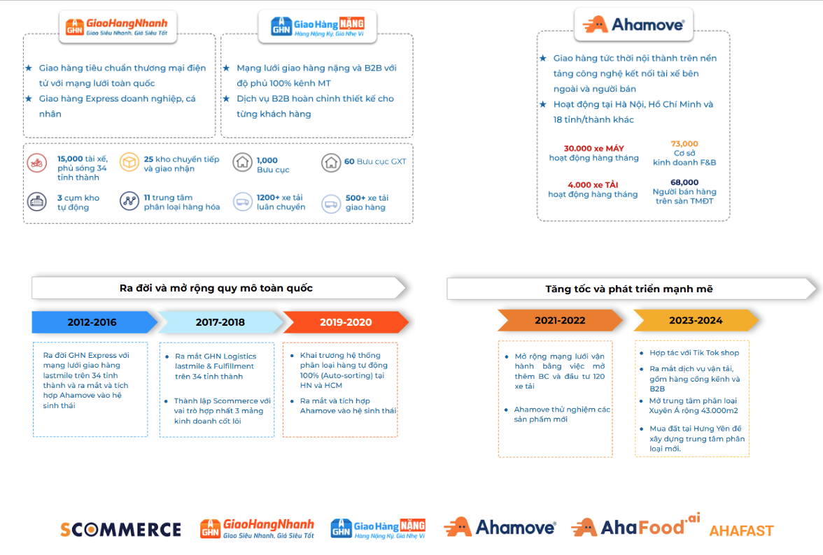
- TẦM NHÌN VÀ SỨ MỆNH
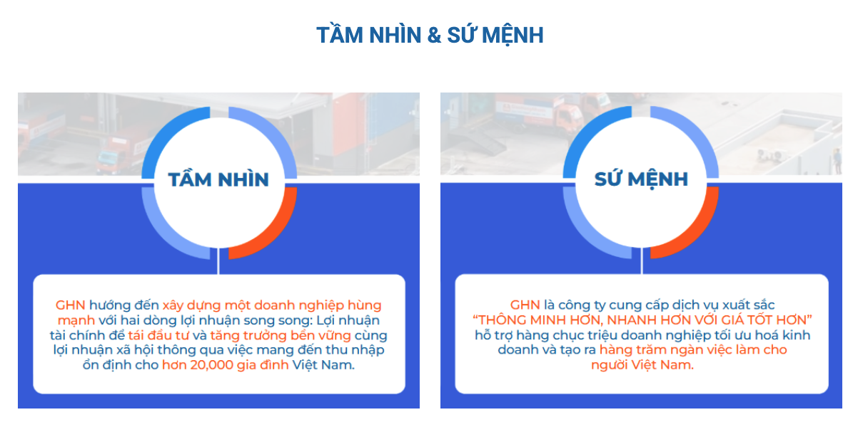

- CƠ CẤU CÔNG TY GIAO HÀNG NHANH
GHN được dẫn dắt bởi Tổng Giám Đốc Lương Duy Hoài, với các khối chuyên môn: Giao Hàng Nặng, Khách Hàng, Thị Trường, Tài Chính, Nhân Lực, và Công Nghệ. Mỗi khối được quản lý bởi các Phó Tổng Giám Đốc và Giám Đốc đầy kinh nghiệm, đảm bảo sự vận hành hiệu quả và phát triển bền vững.
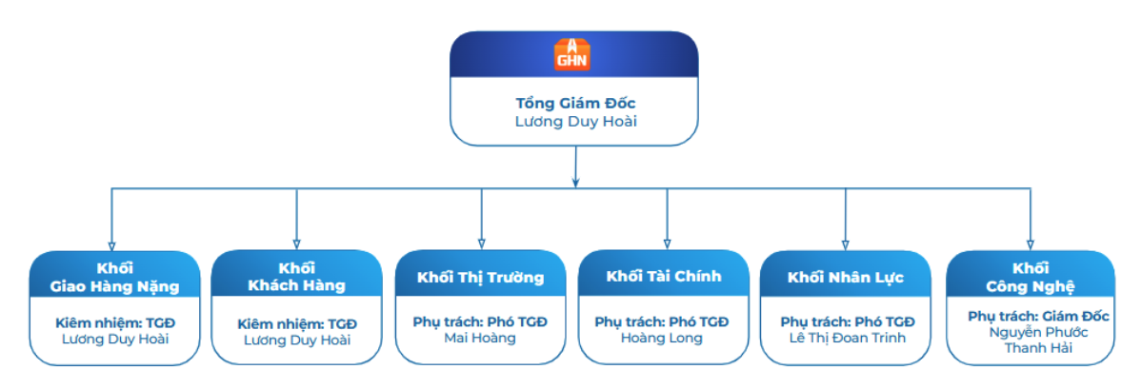

- NỀN TẢNG VẬN HÀNH
BAO GỒM:
Hơn 1,100 Xe tải
Hơn 1,000 Bưu cục phủ sóng TOÀN QUỐC, ở cả vùng biển đảo xa xôi
Hơn 30 trung tâm phân loại hàng hoá. Hệ thống phân loại hiện đại xử lý 5,5 triệu đơn/ngày
Hơn 20,000 chiến binh giao hàng khắp cả nước

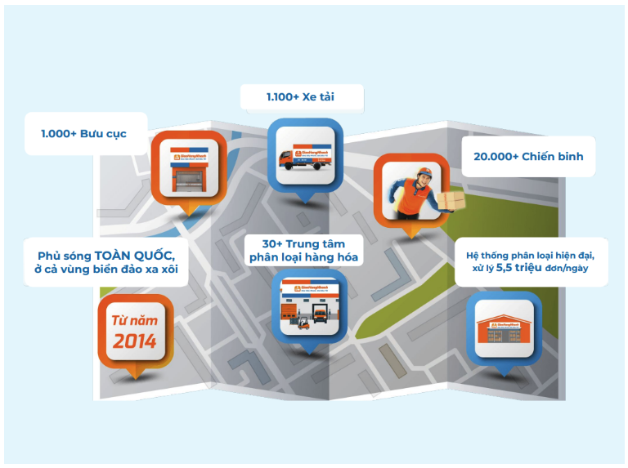

- QUY TRÌNH VẬN HÀNH CƠ BẢN
Quy trình vận hành cơ bản tại Giao Hàng Nhanh bao gồm:
1. Người bán tạo đơn
- Người bán lên đơn trên hệ thống GHN (app/web).
- Thông tin đơn hàng được ghi nhận để bắt đầu vận chuyển.
2. Lấy hàng (First mile)

Có 3 cách lấy hàng:

- Nhân viên pickup (NVPTTT) đến lấy tại shop
- Người bán tự mang hàng ra bưu cục
- Nhân viên xe tải đến lấy (áp dụng đơn lớn)
3. Tập kết tại bưu cục
- Hàng được đưa về bưu cục gần nhất để xử lý ban đầu.
- Tại đây sẽ gom hàng theo tuyến vận chuyển.
4. Vận chuyển đến trung tâm phân loại (KTC)
- Hàng được xe tải vận chuyển từ bưu cục → Trung tâm phân loại (KTC).
- Tại KTC, hàng được:
- Phân loại theo khu vực
- Điều hướng về đúng tuyến giao
5. Phân phối về bưu cục giao
- Sau khi phân loại, hàng tiếp tục được vận chuyển bằng xe tải về bưu cục giao hàng gần người nhận.
6. Giao hàng (Last mile)

Có 3 hình thức giao:

- Nhân viên giao hàng giao tận tay người mua
- Người mua đến bưu cục nhận
- Xe tải giao (trường hợp đặc biệt)
7. Người mua nhận hàng
- Đơn hàng hoàn tất khi người mua nhận thành công.

Tóm tắt flow

Người bán → Lấy hàng → Bưu cục → KTC → Bưu cục giao → Giao hàng → Người mua

B. VÙNG HỒ CHÍ MINH TẠI GIAO HÀNG NHANH

- TỔNG QUAN
Vùng HCM là một trong những vùng trọng điểm tại công ty Giao Hàng Nhanh với tổng sản lượng giao/lấy trung ngày khoảng hơn 300,000 đơn hàng. Bao gồm:
- 174 bưu cục tại Hồ Chí Minh cũ, Bình Dương cũ và Bà Rịa-Vũng Tàu cũ, Cụ thể:
- 154 Bưu cục hàng nhỏ (Đáp ứng hàng hoá dưới 5kg)
- 18 Bưu cục hàng vừa (Đáp ứng hàng hoá từ 5kg đến dưới 20kg)
- 2 Bưu cục chuyên lấy (Đáp ứng việc take care shop và lấy hàng only)
- CƠ CẤU VÙNG HỒ CHÍ MINH
Tổng số lượng nhân sự và cơ cấu tại vùng. Cụ thể:
- Regional Director: 1
- Area Manager: 35
- HRBP Team Leader: 1
- HRBP Specialist: 4
- HRBP Executive: 6
- Operations Executive: 301
- Business Development Field Executive: 1929

Cấp 1 – Toàn vùng

**Regional Director (RD)**

Mục tiêu: Đảm bảo toàn vùng đạt P&L, SLA, ổn định vận hành

HẰNG NGÀY
Sáng (8h–9h):
- Check dashboard: LTC, tồn, backlog, sản lượng toàn vùng
- Chọn **2–3 vấn đề lớn nhất** (VD: cụm BC tồn cao, tuyến giao tụt)
Trong ngày:
Làm việc với AM → yêu cầu root cause + action ngay
Làm việc HRBP → xác nhận YCTD, Acting plan

Ra quyết định:

- Giảm/giữ/tăng nhận đơn
- Điều chuyển nguồn lực liên khu vực
- Khi có sự cố:
- Tim hiểu nguyên nhân vấn đề
- Ra chỉ đạo điều hành

ĐỊNH KỲ
- Review tuần toàn vùng
- Set target tháng/quý
- Quyết định mở/đóng BC

Cấp 2 – Quản lý cấp Trung

**Area Manager (AM) – Vận hành**

Mục tiêu: Giữ khu vực vận hành ổn định
HẰNG NGÀY

10h:
- Check tiến độ giao buổi sáng
- Identify BC chậm
14h:
- Check lại LTC tạm thời
- Call SL BC đang fail
17h–18h:
- Đẩy giao để giảm tồn cuối ngày
- Điều phối shipper giữa BC (BC overload → chuyển tải)
- Xử lý backlog ngay trong ngày

QUYẾT ĐỊNH PHẢI LÀM

- Có điều chuyển người không
- Có tăng/giảm tuyến không
- Đề xuất chính sác

ĐỊNH KỲ
- Phân tích LTC theo tuyến/khung giờ
- Làm việc HRBP về thiếu người

**HRBP Team Leader**
Mục tiêu: Đảm bảo team HRBP chạy hiệu quả

HẰNG NGÀY

- Phân HRBP theo khu vực thiếu người
- Theo dõi tiến độ tuyển từng BC

ĐỊNH KỲ

- Review pipeline
- Training HRBP
- Review và cập nhật chính sách

Cấp 3 – Nhân sự Thực thi

**HRBP Specialist**

Mục tiêu: Chuẩn hóa & kiểm soát HR

HẰNG NGÀY
- Audit quy trình tại BC
- Hỗ trợ case khó

ĐỊNH KỲ
- Update policy
- Phân tích data

**HRBP Executive**

Mục tiêu: Tuyển đủ người nhanh nhất

HẰNG NGÀY

- Đăng tuyển
- Gọi ứng viên
- Phỏng vấn nhanh
- Onboard trong ngày

QUYẾT ĐỊNH

- Có tuyển gấp không
- Có ưu tiên BC nào

ĐỊNH KỲ
- Update data nhân sự

**Operations Executive**

Mục tiêu: Đảm bảo vận hành tại bưu cục

HẰNG NGÀY
- Nhận/rã kiện giao
- Gán chuyến cho NVPTTT
- Kiểm soát Backlog
- Kiểm soát COD
- Phản hồi ticket và chấm điểm QC
- Nhận/đóng/xuất kiện lấy

**Business Development Field Executive**

Mục tiêu: Đảm bảo đơn chạy đúng trong ngày

HẰNG NGÀY
- Nhận kiện giao
- Tiến hành chuyển phát
- Thu và kiểm soát COD
- Nhận hàng lấy
- Hỗ trợ các công việc tại bưu cục

